令和 年 月 日
No.
「地域まるごとホテル＠三浦半島」伴走支援に係るエントリーシート

１ 申請者情報
事業者名 |  | 代表者名
事業分野 | □宿泊業  (□旅館業 □住宅宿泊事業 □未定)  □飲食業  □その他（ ） | 担当者名
所在地 | 〒 | 電話番号
 |  | 電子メール

２ 想定エリア及び協力事業者
エリア名（案） | ・事業実施を計画しているエリア名をご記入ください。
事業実施場所  （案） | ・概ね半径２キロ程度以内で、具体的な場所を〇でご記入ください。  ※全ての施設が半径２キロ以内に収まらない場合には、主要な中心部を囲ってください  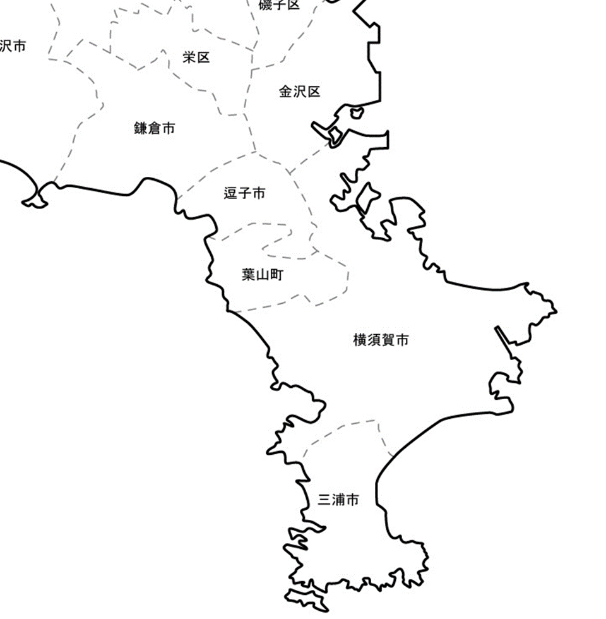  事業実施エリアを  〇で囲ってください。
使用予定の  物件情報 | ・使用する物件が決まっている場合は記載してください。  所在地：  現在の用途：
協力事業者（案） | ・想定している協力事業者がいれば、事業者名、代表者氏名、事業分野、所在地、連絡先の５点をご記入ください。また、具体的な想定がない場合には、どのような事業者と協力したいかをご記入ください。  ※連携する事業者が確定している場合には、別紙にてリストをご提出ください。（任意様式）
３ 参加理由
事業への想い  ・  地域への想い | ・本事業への取り組む背景やアピールポイントをご記入ください。

４ 事業計画概要
コンセプト | （例；佐島石の石垣が作る小道を楽しむ、葉山散策の旅）
ターゲット | （例；日常にある小さな発見を豊かさと捉え、ゆったりとした時間を大切にする夫婦・カップル）
回遊プラン  （ストーリー） | ・エリア内での固有の資源を活かした回遊パッケージをご記入ください。
現状の課題 | ・地域の強みや弱みを踏まえ、事業を実施に向けた課題をご記入ください。
エリアの  ビジョン  （目指す姿） | ・地域まるごとホテル事業を通じて、どのような取組をエリア内に広めたいかなどをご記入ください。
【エントリーシート 提出先】
株式会社さとゆめ(委託事業者)
電話：03-5275-5105（電話受付時間：平日午前10時から午後5時)
メール：miuramarugoto@satoyume.com
※「エントリーシート」は、メールにてご提出ください。

